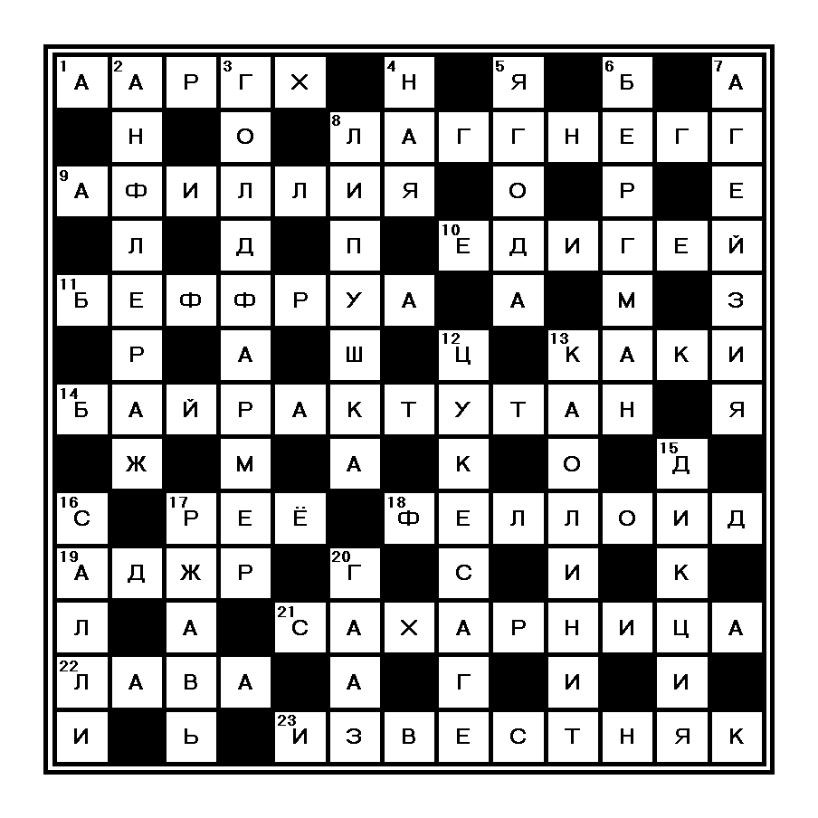
BIGGAME10

КРОССВОРД BIGGAME10
ПО ГОРИЗОНТАЛИ: 1. Малыш в роли супермена. 8. Остров несчастной расы бессмертных. 9. «Феномен» саксаула. 10. Какому князю отказали из-за обеденного перерыва? 11. Башня с «вечевым колоколом». 13. Хурма без косточек. 14. Кто выдумал связь горы Арарат с Ноевым Ковчегом? 17. Кто познакомил Лу Саломе с Фридрихом Ницше? 18. Клетка пробки. 19. Награда за благое деяние у мусульман. 21. Что помогло соавторам решить участь Остапа Бендера? 22. Что неуклонно увеличивает размеры Ио? 23. Кузен скорлупы.
ПО ВЕРТИКАЛИ: 2. Как заполучает запахи Гренуй? 3. Продавец виртуальных артефактов. 4. Любимица индийских факиров. 5. Кто взял себе на память пули с расстрела Каменева и Зиновьева? 6. Звезда мирового кино, оставившая этот мир в день своего рождения. 7. «Страшный сон» для дегустатора. 8. Соловьиный свист. 12. «Светящееся» кимоно. 13. «Источник» посуды керамической и алюминиевой. 15. Что преподавал будущий изобретатель телефона? 16. «Лучший пугальщик». 17. «Ивовый оттенок» родины для Сергея Есенина. 20. «Святой герой» для Анатолия Кони.

ОТВЕТЫ НА КРОССВОРД
ПО ГОРИЗОНТАЛИ: 1. Ааргх (супермен Малыш, герой цикла фэнтези Андрея Белянина). 8. Лаггнегг («Приключения Гулливера»). 9. Афиллия. 10. Едигей (комедия «Иван Васильевич меняет профессию»). 11. Беффруа. 13. Каки. 14. Байрактутан (турецкий археолог запустил эту утку, чтобы заполучить деньги на исследование горы Арарат). 17. Реё. 18. Феллоид. 19. Аджр. 21. Сахарница (писатели бросили в сахарницу две бумажки с разными исходами и вытянули жребий). 22. Лава (речь об особо вулканическом спутнике Юпитера). 23. Известняк.
ПО ВЕРТИКАЛИ: 2. Анфлераж (роман «Парфюмер»). 3. Голдфармер. 4. Ная. 5. Ягода. 6. Бергман. 7. Агейзия. 8. Липушка. 12. Цукесаге. 13. Каолинит. 15. Дикция. 16. Салли (герой мультфильма «Корпорация монстров»). 17. Ржавь. 20. Гааз (московский доктор, ставший героем книги Анатолия Кони).

